ACTIVIDADES E.P.E.T. Nº 1 DE ALBARDÓN 2024

* IMPLEMENTACIÓN DEL PROYECTO “**LAS TICS DESDE EL AULA” ARTICULANDO Y ASESORANDO EN SABERES DIGITALES**”

El proyecto consiste en desarrollar y ejecutar una propuesta formativa adecuada y ampliada a través

de una innovadora articulación con escuelas primarias, en la temática de las TICs por parte de

nuestra escuela, la EPET Nº 1 de Albardón y hacia la comunidad.

**Objetivos específicos**

* Generar una propuesta de capacitación ampliada a la comunidad en el uso de

las TICs

* Desarrollar en los destinatarios capacidades relacionadas con el uso de recursos tecnológicos, ligados al conocimiento, a la gestión y comunicación, reconociendo su valor para la resolución de situaciones problemáticas.
* Desarrollar una articulación positiva entre nuestra escuela técnica y las escuelas primarias que contribuyen a nuestra matrícula, permitiendo el uso adecuado de sus recursos informáticos, mejorando la base con la que llegan los alumnos al secundario
* Posibilitar a los alumnos de los últimos años del Ciclo Orientado poner en práctica los saberes y habilidades adquiridos, en el asesoramiento y uso del equipamiento informático.
* Dar sostenibilidad en el tiempo a la propuesta formativa
* Favorecer el aprendizaje del alumno, a través del uso de las TICs, permitiendo un aprendizaje activo, dinámico y motivador.

El proyecto es interinstitucional , en el cual se trabaja con todas las escuelas primarias del

Departamento Albardón . Los alumnos de 6º y 7º año de la Especialidad Informática, de

acuerdo a lo proyectado, realizan actividades de asesoramiento, revisión técnica y diseño de

material digital, para las escuelas Primarias del Departamento, especialmente los alumnos de 7º

año en sus prácticas profesionalizantes, participan activamente del proyecto.

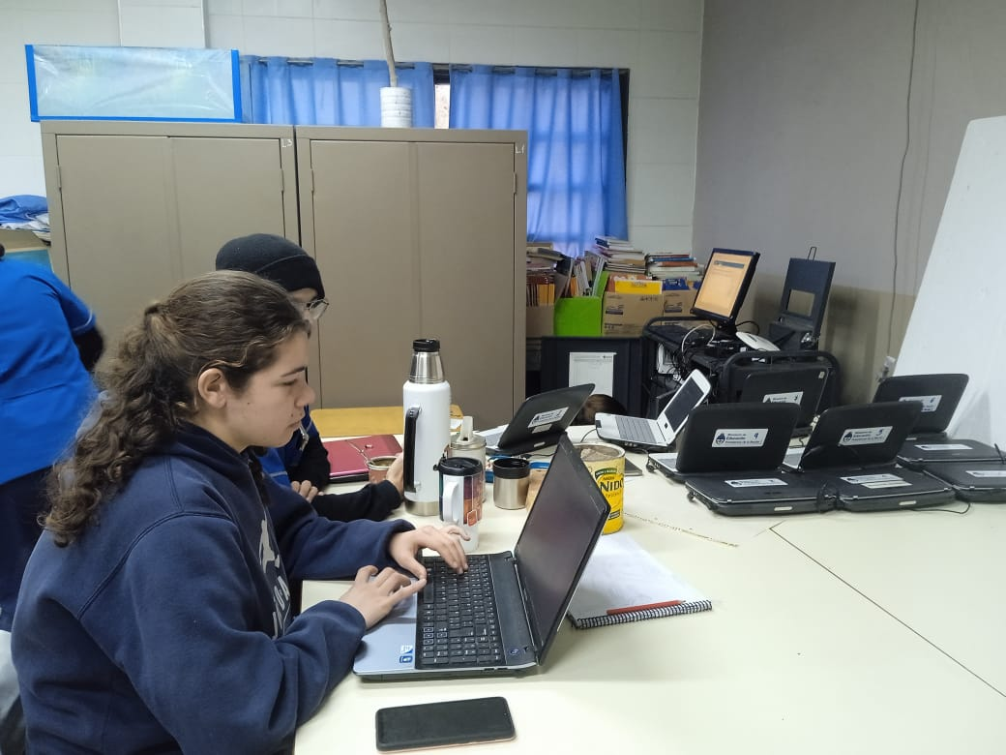 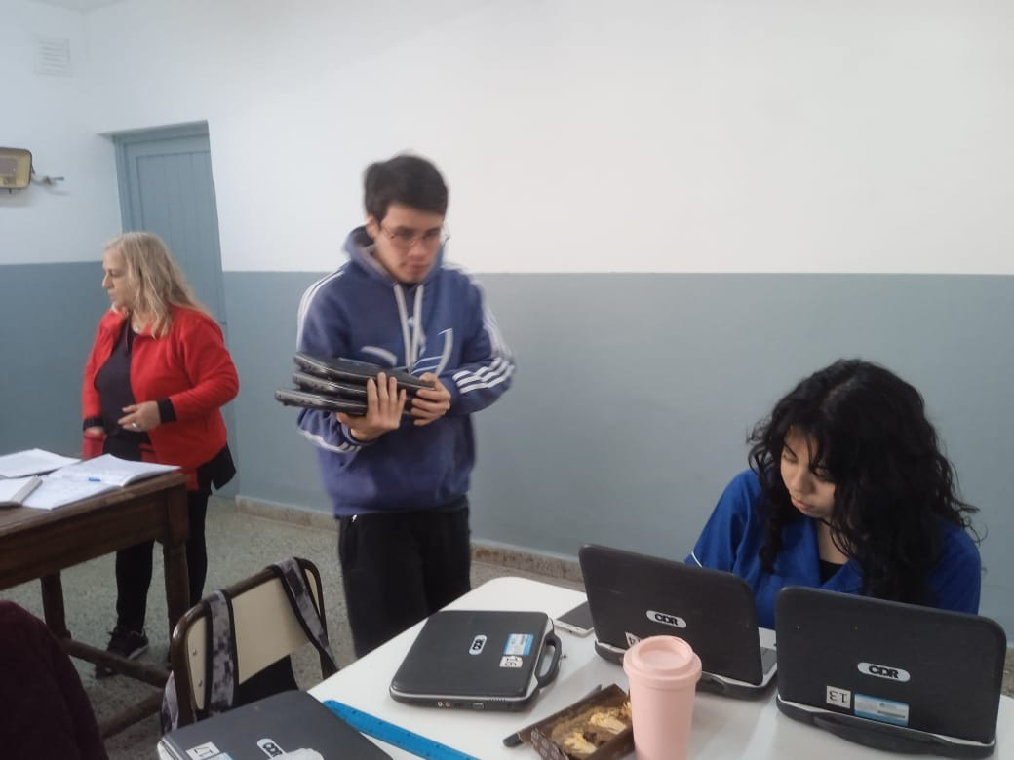

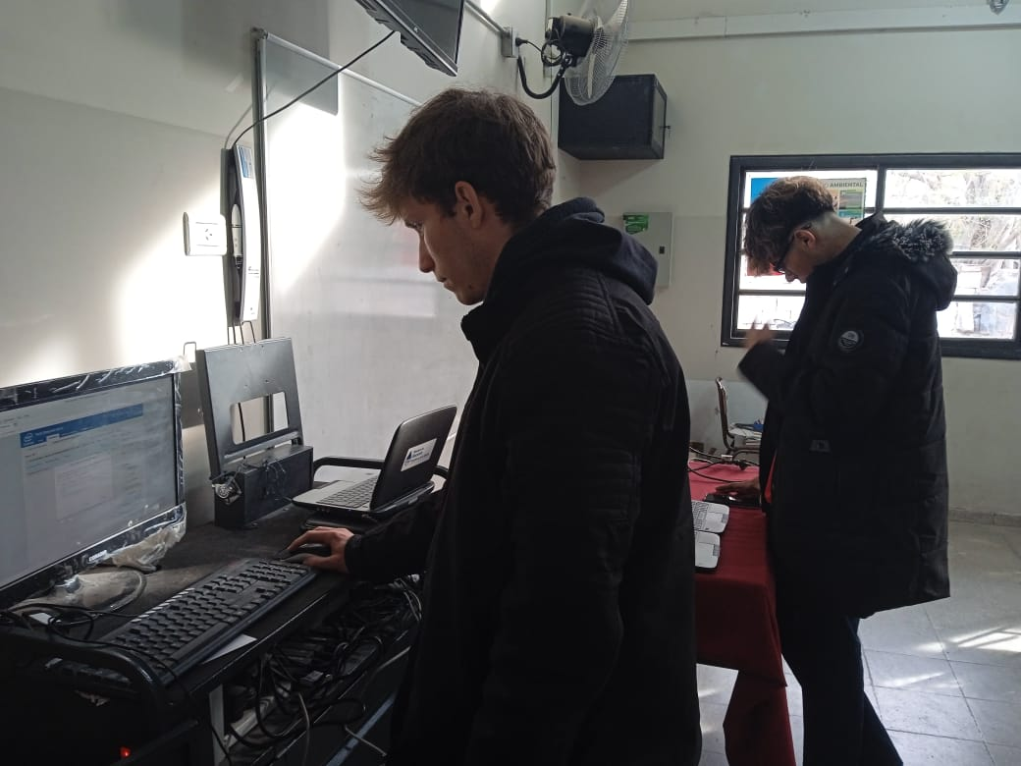 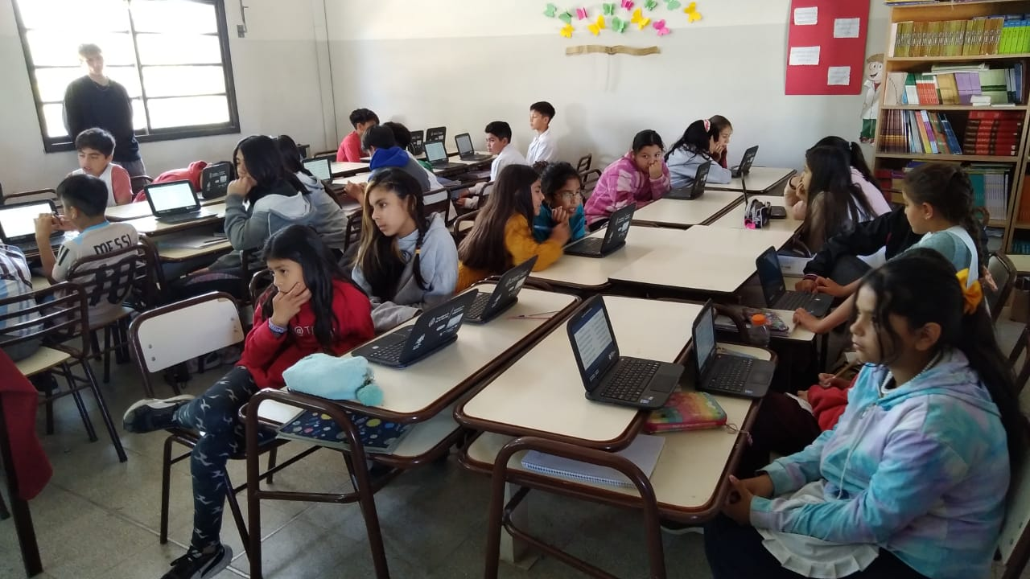

**IMPORTANTE**

El proyecto fue presentado ante INET, en la línea Crédito Fiscal

2/8/24, 9:20 a.m. creditofiscal.educacion.gob.ar/Escuela/Proyecto_Visualizacion_EyT.aspx Exportar a PDF 2024 - Proyecto de Educación y Trabajo: LAS TICs DESDE EL AULA - ARTICULANDO Y ASESORANDO en SABERES DIGITALES Datos del Proyecto Número de Legajo: 10586-01 Número de Expediente: EX-2024-61021000- -APN-INET#MCH Datos Institucionales Monto Total: $ 18.716.958,0

Si bien el proyecto fue aprobado, no fue presupuestado, igualmente se sigue con su implementación.

* **28-06 PRIMER JORNADA INSTITUCIONAL –CONSTRUYENDO CAMINOS**

**Objetivos Generales**

* Definir lineamientos jurisdiccionales que orienten los procesos de enseñanza y aprendizaje de la lectura y escritura en todos los niveles y modalidades educativas.
* Fortalecer las prácticas de enseñanza y aprendizaje de la lectura y escritura en todos los niveles y modalidades educativas, considerando la alfabetización como un proceso continuo, progresivo, consciente e integral.
* Profundizar en los conocimientos sobre los procesos de alfabetización, haciendo foco en la lectura y escritura, la comprensión lectora y la cultura discursiva, para fortalecer las trayectorias escolares de todos los niveles y modalidades.

**EDUCACIÓN SECUNDARIA**

Objetivos específicos

* Propiciar muestras de fluidez lectora en estudiantes de primer año de nivel secundario con la finalidad de diagnosticar y luego fortalecer las habilidades de lectura y escritura y las funciones ejecutivas asociadas a ellas en los estudiantes de nivel básico.
* Promover un proyecto de articulación de lectura y escritura con sexto grado de primaria como medida preventiva que facilite el traspaso de internivel.
* Desarrollar la competencia de comprensión lectora de manera gradual y transversal por años para lograr un avance progresivo hacia procesos interpretativos complejos.

La jornada se desarrollo con una gran participación de los docentes en cada turno, quienes a través de la aplicación de las actividades planificadas, se expresaron, intercambiaron ideas y plantearon posibles propuestas didácticas para ir mejorando el proceso de enseñanza -aprendizaje de la lecto escritura desde los distintos espacios curriculares.

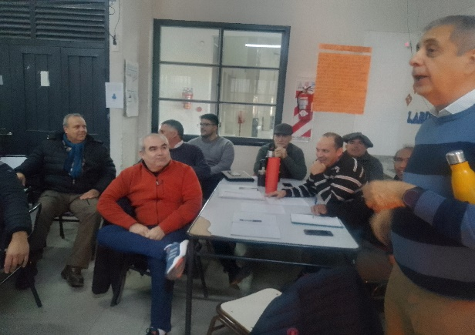 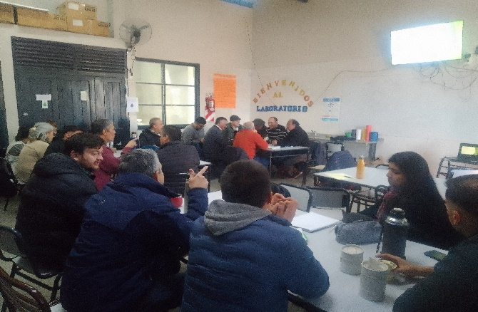

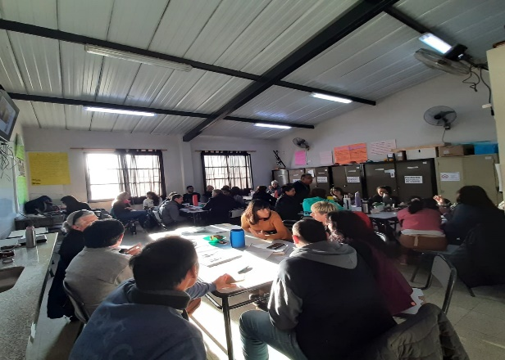 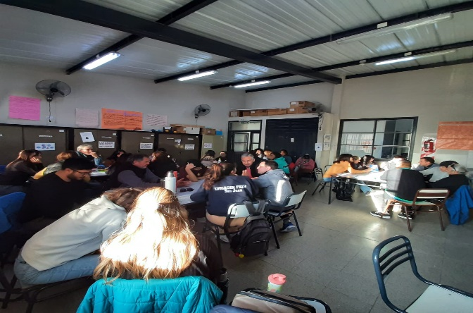

* **BODAS DE PLATA DE LAS PROMOCIONES DE EXALUMNOS**

El día 13 de septiembre se realizó en el local escolar el Acto de los **25 años** de egreso - Bodas de Plata- de las **promociones 1995-1996-1997-1998-1999** . El acto fue muy emotivo, con el reencuentro de los ex-alumnos de las diferentes promociones que ya cumplieron sus 25 años de egresados con el título de Maestro Mayor de obras ( 1995,1996,1997,1998) y la promoción 1999 que los cumple en el presente año.

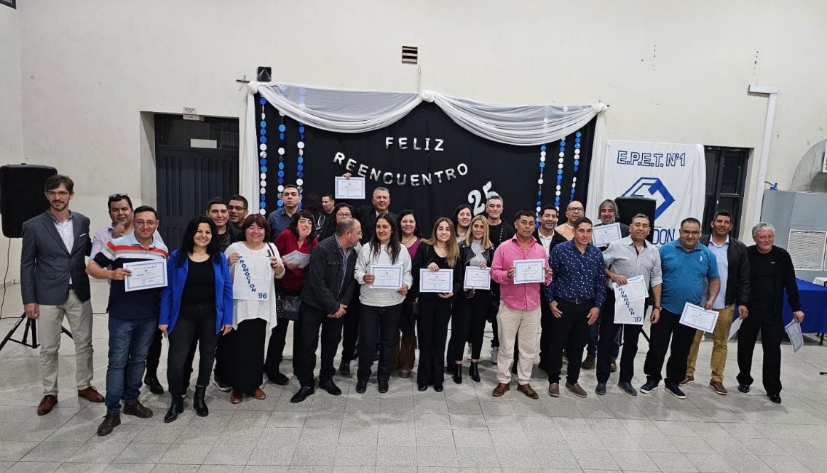

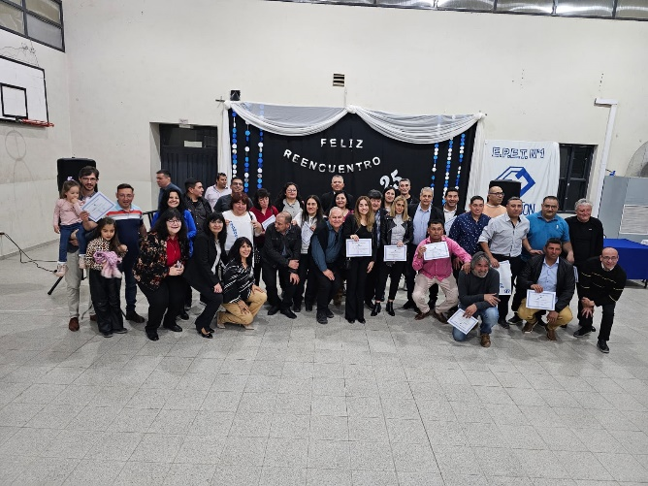 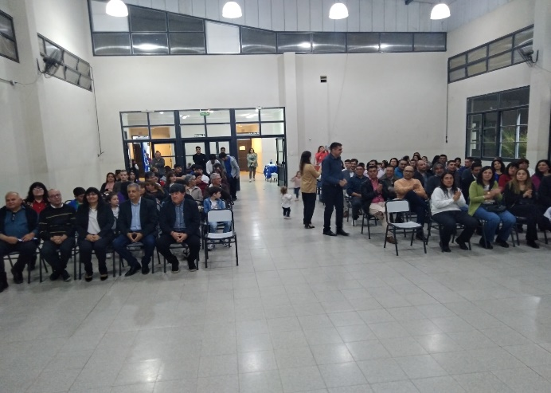

* **JORNADA DE INTEGRACIÓN INSTITUCIONAL**

El 4 /05 se realizó una jornada Institucional , con el objetivo de mejorar la Integración del personal de la Escuela. La misma, organizada por el docentes del Dpto de Educación Física, permitió , que por medio de diferentes técnicas grupales, a través de la actividad física, los asistentes experimentaran acciones solidarias, trabajo cooperativo, uso de diferentes mecanismos de comunicación e interacción entre pares, que incluso varios no se conocían , por asistir en diferentes turnos.

La jornada fue un éxito, con solicitud por parte del personal, de realizar otra jornada, ya que fueron óptimos los resultados.

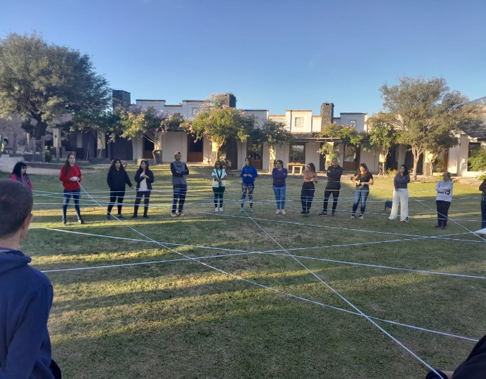 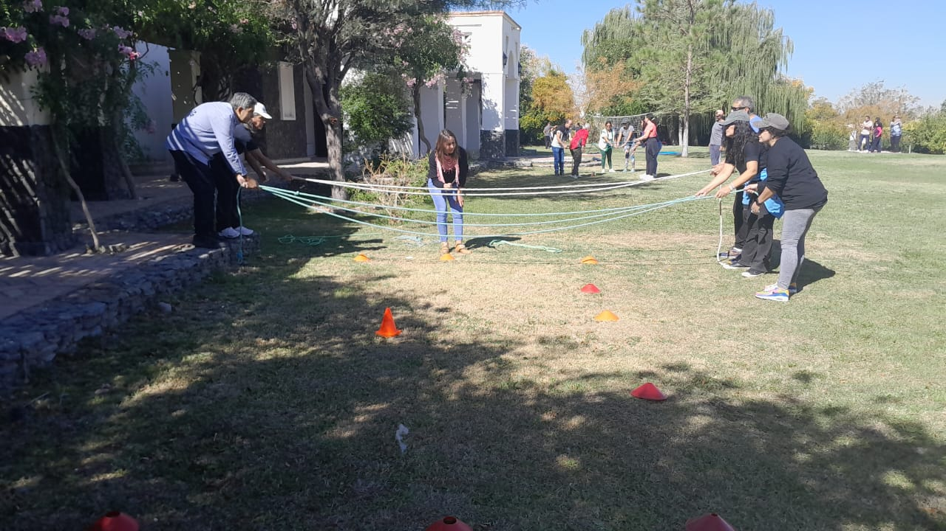

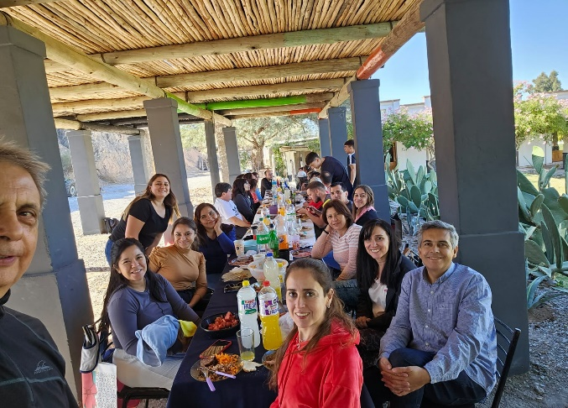 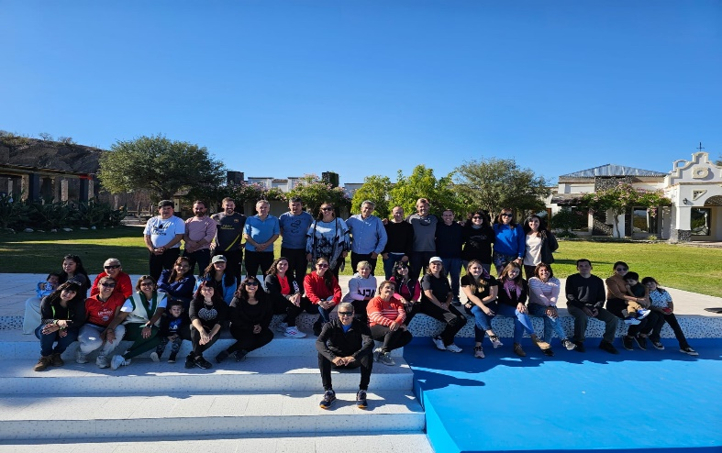

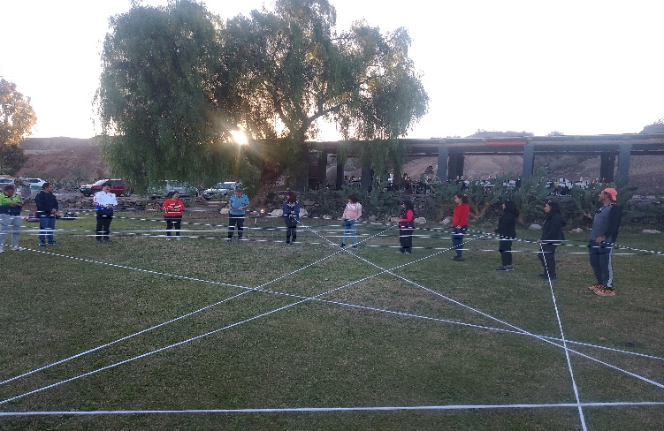 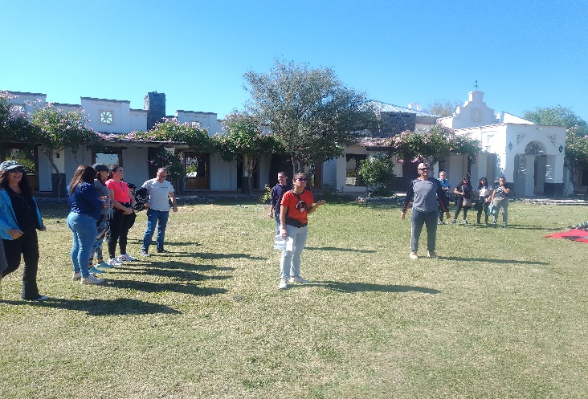

* **05/09 SEGUNDA JORNADA INSTITUCIONAL .Programa Provincial “Comprendo y Aprendo” Tendiendo puentes Alfabetizadores**

Los docentes en los diferentes turnos participaron activamente en las actividades propuestas en la jornada, donde luego de la reflexión e intercambio de ideas formularon metas de aprendizaje en relación con la alfabetización desde el enfoque integral y considerando la vinculación entre educación y el mundo laboral de hoy.

En un segundo momento los docentes trabajaron en la propuesta de proyectos de articulación entre niveles, luego de debates, análisis e intercambio de ideas.

* SALIDAS DIDÁCTICAS

DEPARTAMENTO CONSTRUCCIONES

* 26/06 Fábrica de construcción de madera Plásticas- Chimbas

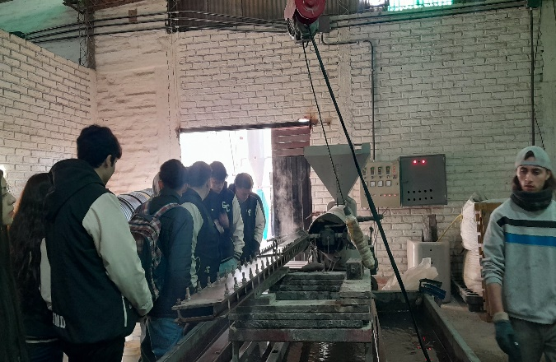 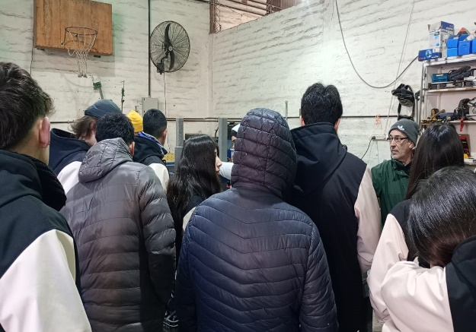

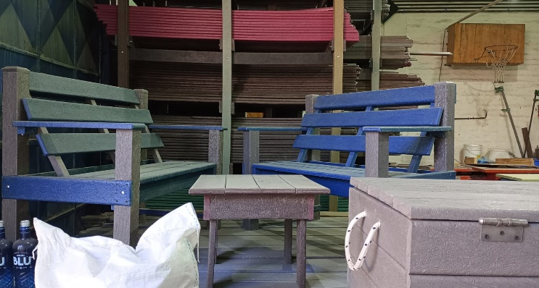

* 31/07 Hotel La Elena – las Tapias Albardón

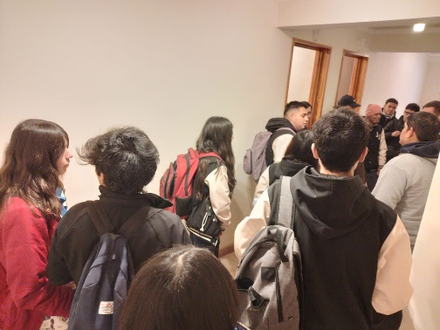 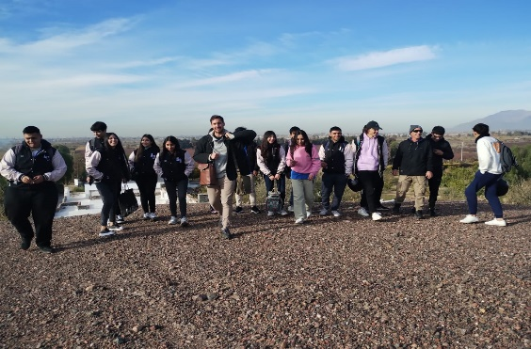

DEPARTAMENTO INFORMÁTICA

10/04 Fábrica de Ladrillos Flores – Albardón

Alumnos de 4º2º y 4º1º espacios curriculares Tecnología de los materiales y Materiales de la Construcción

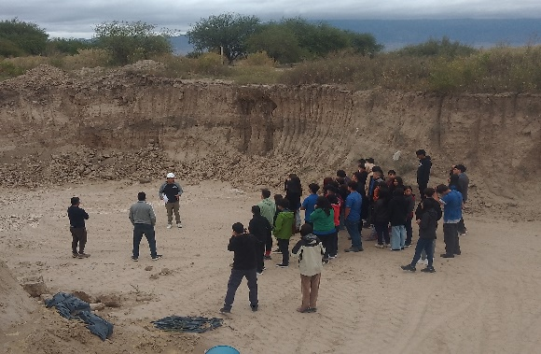 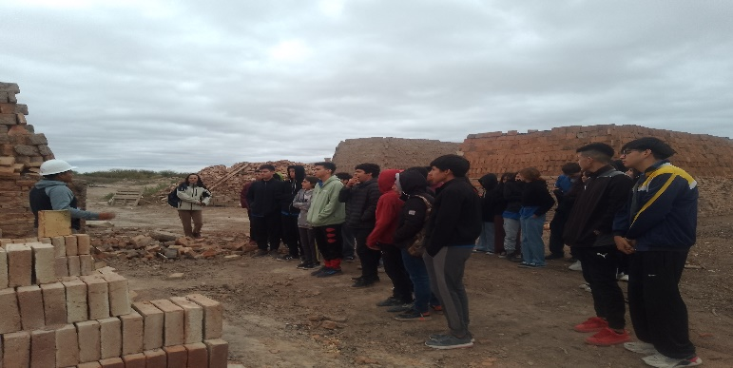

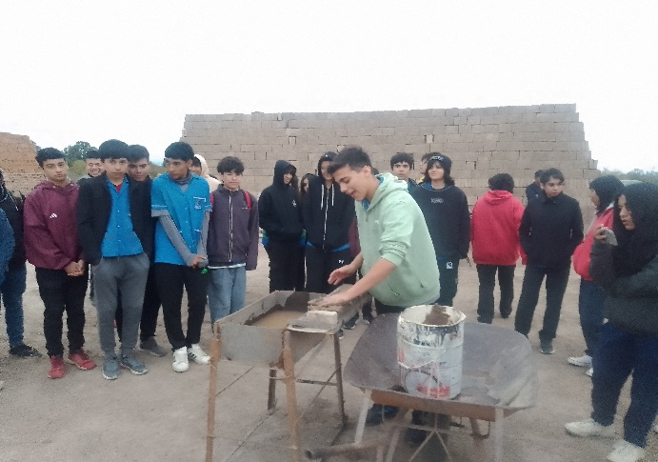 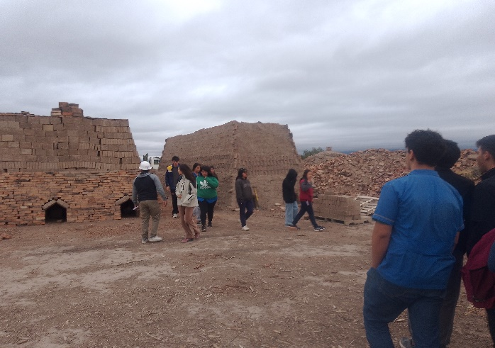

28/06 Alumnos de 7º2º en Prácticas en la Facultad de Ciencias Exactas Físicas y Naturales . UNSJ

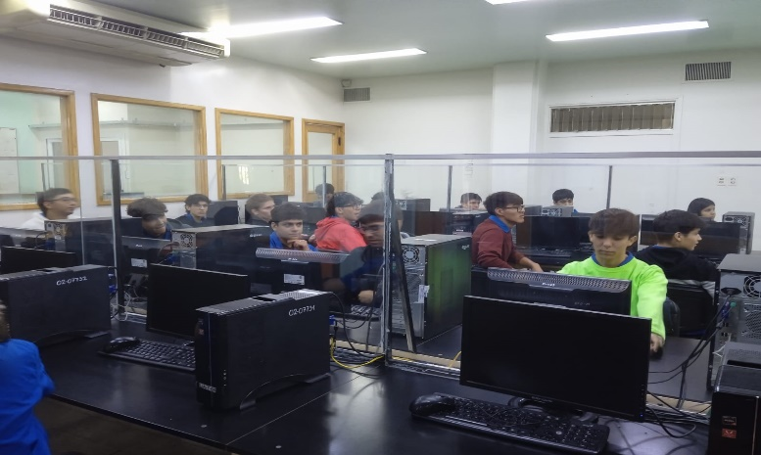 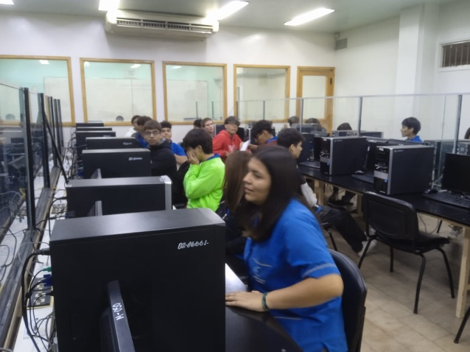

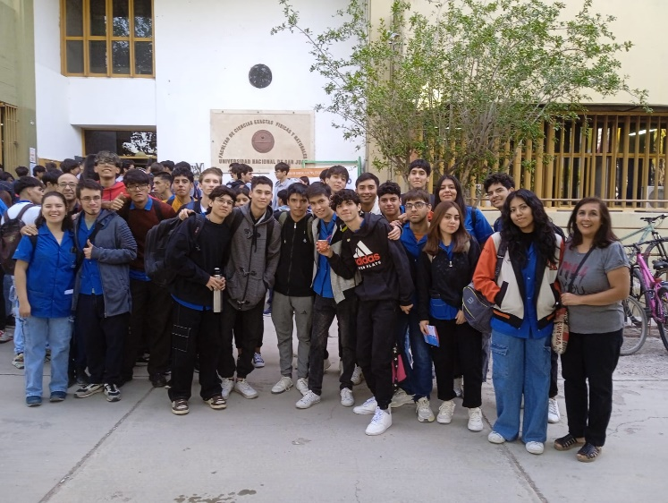

28/06 Charlas y Prácticas . Dpto de Informática de la Facultas de Cs. Exactas . UNSJ Alumnos de 7º2º

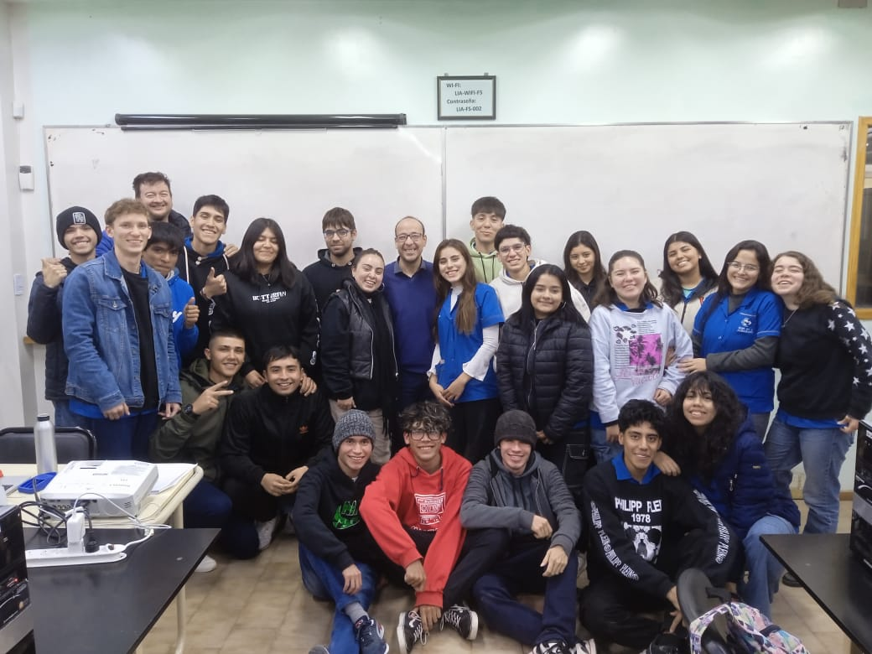 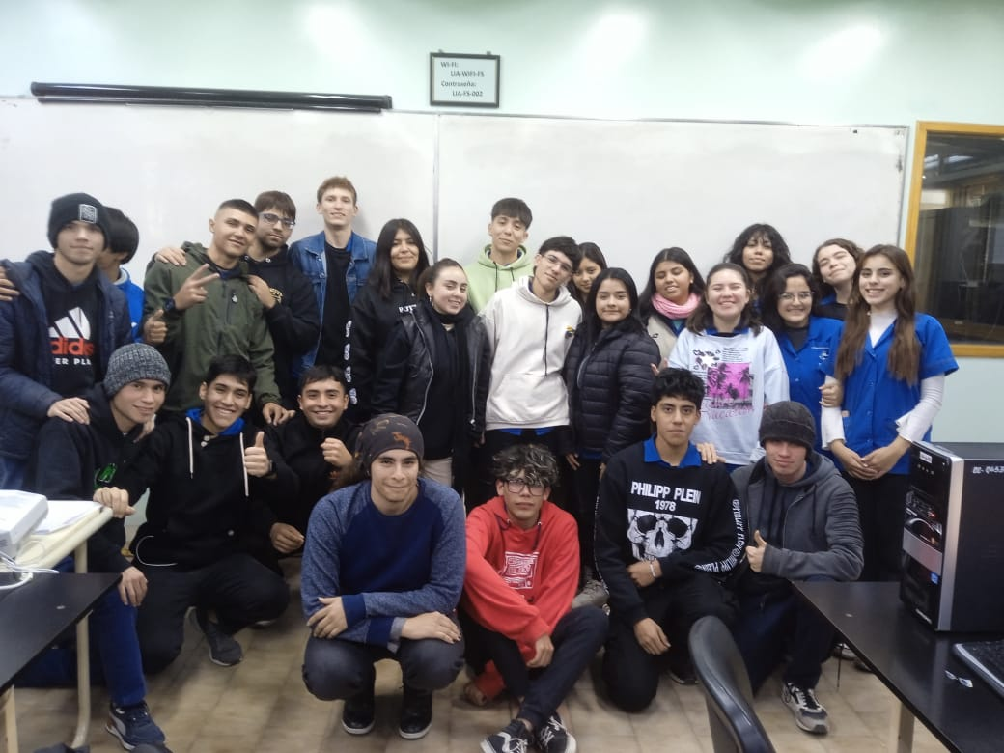

DEPARTAMENTO MINERÍA

* 28/06 visita al Ministerio de Minería. Centro Cívico

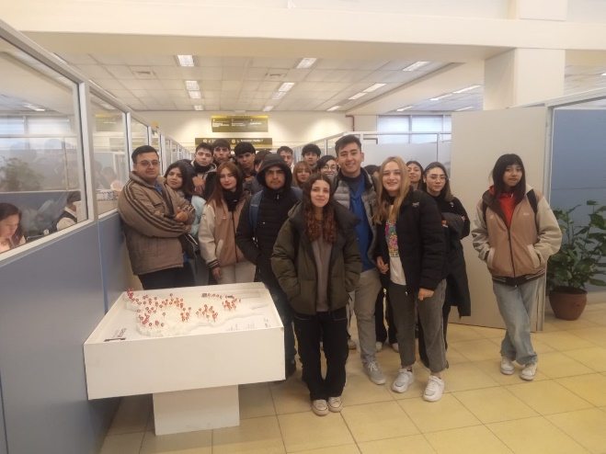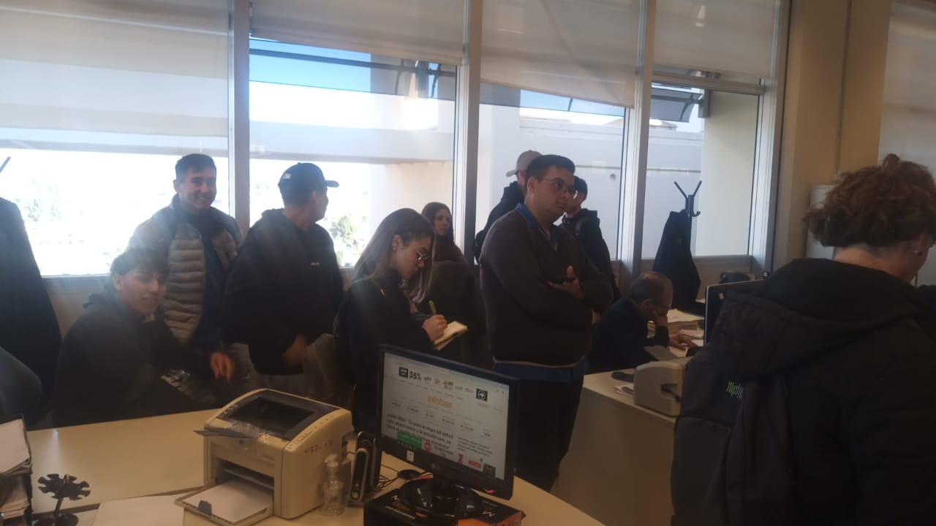

31/07 Práctica de Laboratorio , Facultad de Ingeniería. UNSJ alumnos 5º3º . Espacio curricular Química aplicada

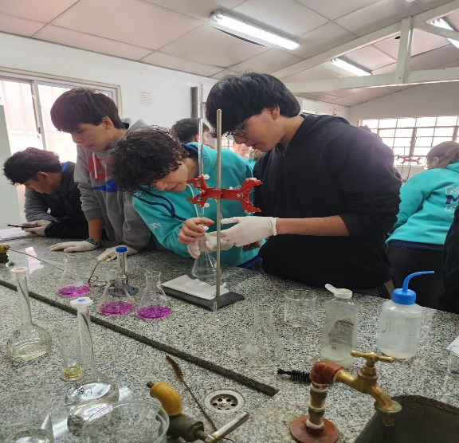 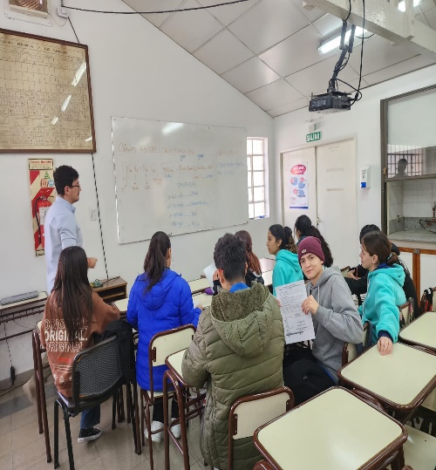

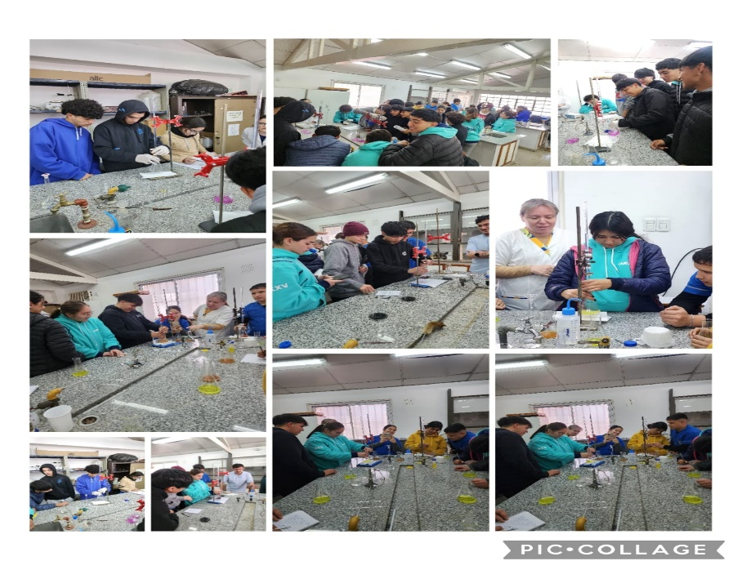

20/08 Charlas de Inducción de seguridad, Empresa Peregrini - Capital

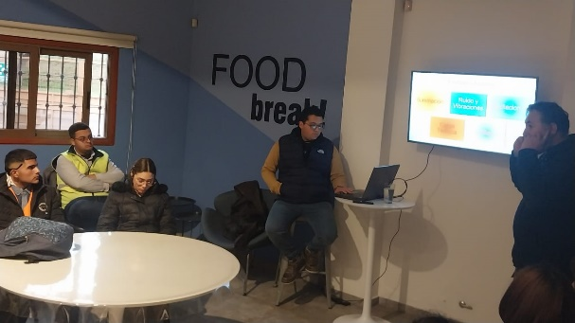 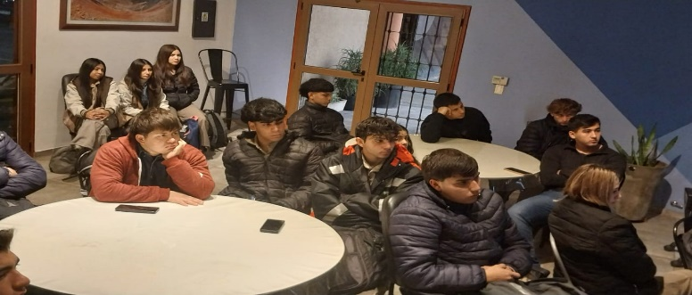

* ACTOS ESCOLARES

* 2 de mayo aniversario de creación de la Escuela

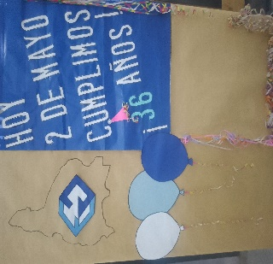 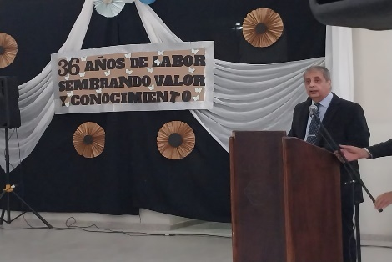 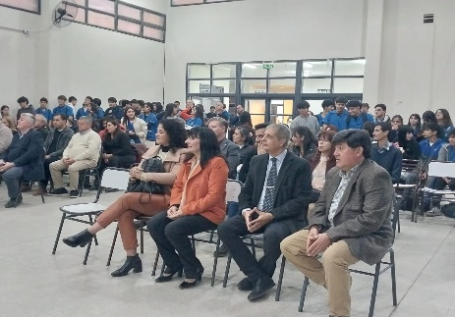

*Acto 25 de mayo

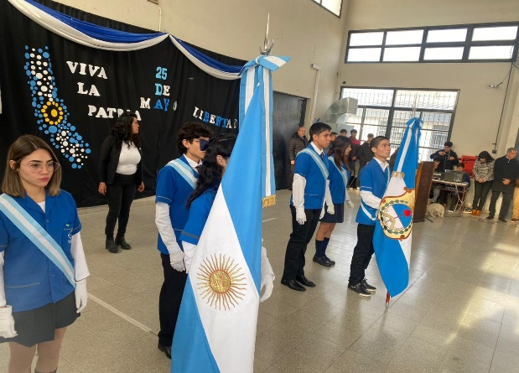 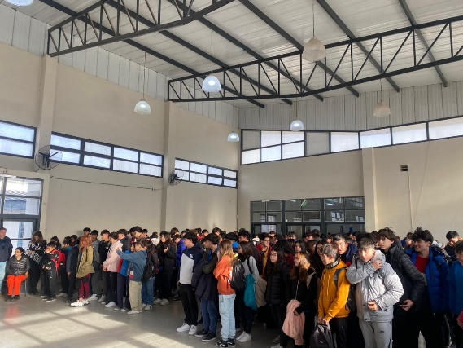

*Renovación de la promesa a la Bandera, por parte de los alumnos de 7º1,7º2º y 7º3º 20-06

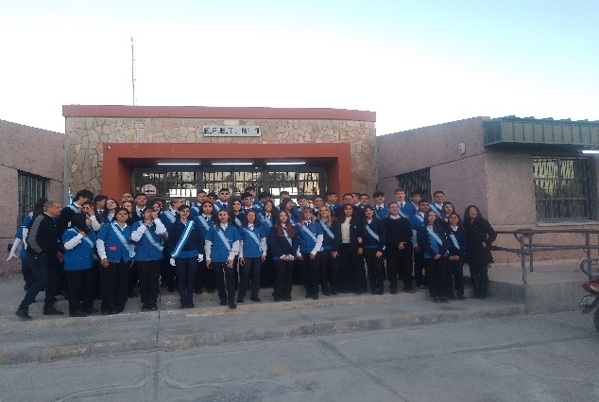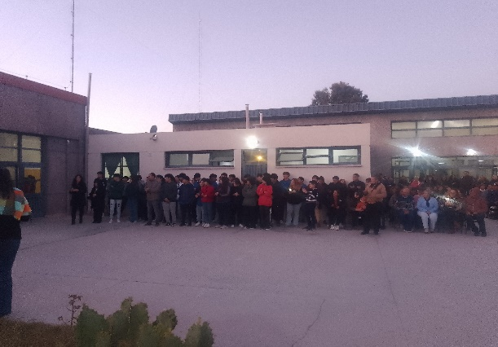

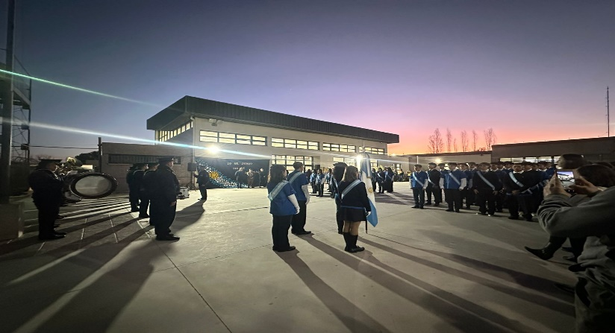

*17 de agosto en anexo taller

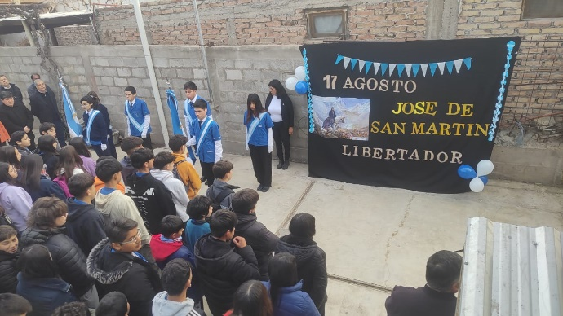 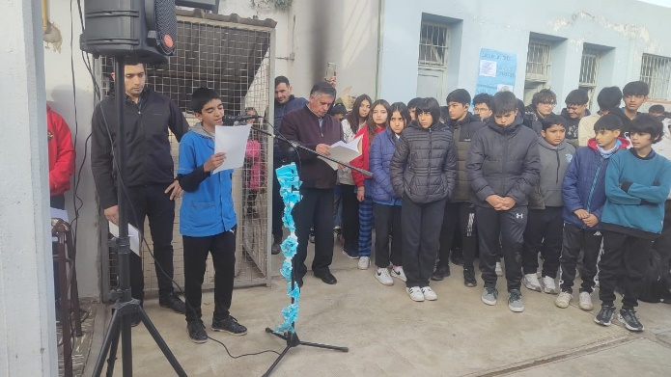

* Participaciones en actividades varias

*24/04 Jornada conmemoración a las Islas Malvinas y veteranos de Malvinas. Teatro Albardón

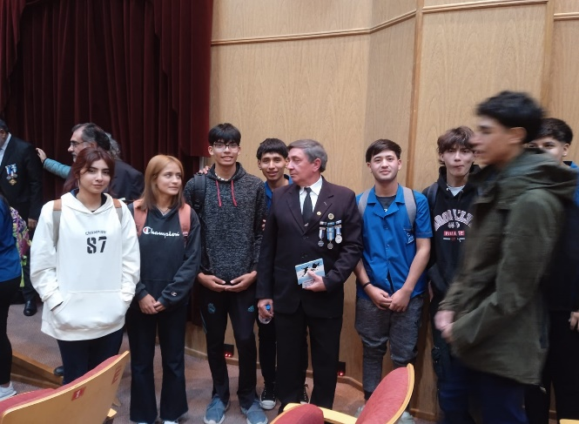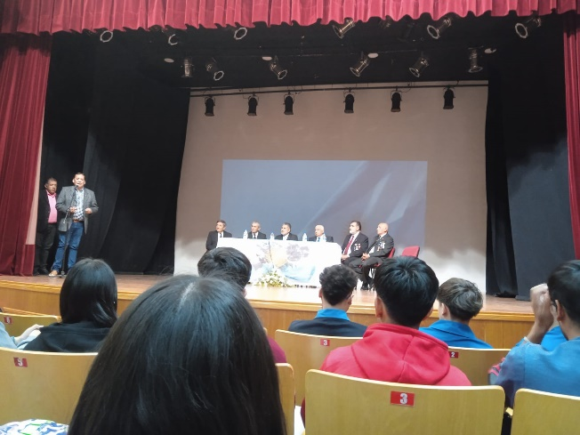

*28/06 Charlas sobre energía Alternativas . Centro Cívico. Sala Eloy Camus

